js中几种实用的跨域方法原理详解
这里说的js跨域是指通过js在不同的域之间进行数据传输或通信，比如用ajax向一个不同的域请求数据，或者通过js获取页面中不同域的框架中(iframe)的数据。只要协议、域名、端口有任何一个不同，都被当作是不同的域。
下表给出了相对http://store.company.com/dir/page.html同源检测的结果:
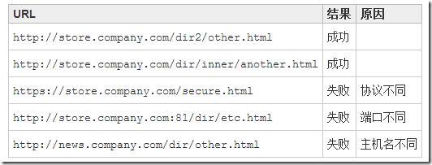
要解决跨域的问题，我们可以使用以下几种方法：
一、通过jsonp跨域
在js中，我们直接用XMLHttpRequest请求不同域上的数据时，是不可以的。但是，在页面上引入不同域上的js脚本文件却是可以的，jsonp正是利用这个特性来实现的。
比如，有个a.html页面，它里面的代码需要利用ajax获取一个不同域上的json数据，假设这个json数据地址是http://example.com/data.php,那么a.html中的代码就可以这样：
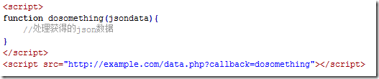
我们看到获取数据的地址后面还有一个callback参数，按惯例是用这个参数名，但是你用其他的也一样。当然如果获取数据的jsonp地址页面不是你自己能控制的，就得按照提供数据的那一方的规定格式来操作了。
因为是当做一个js文件来引入的，所以http://example.com/data.php返回的必须是一个能执行的js文件，所以这个页面的php代码可能是这样的:
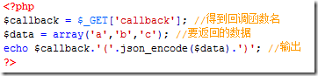
最终那个页面输出的结果是:
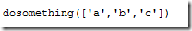
所以通过http://example.com/data.php?callback=dosomething得到的js文件，就是我们之前定义的dosomething函数,并且它的参数就是我们需要的json数据，这样我们就跨域获得了我们需要的数据。
这样jsonp的原理就很清楚了，通过script标签引入一个js文件，这个js文件载入成功后会执行我们在url参数中指定的函数，并且会把我们需要的json数据作为参数传入。所以jsonp是需要服务器端的页面进行相应的配合的。
知道jsonp跨域的原理后我们就可以用js动态生成script标签来进行跨域操作了，而不用特意的手动的书写那些script标签。如果你的页面使用jquery，那么通过它封装的方法就能很方便的来进行jsonp操作了。
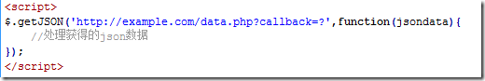
原理是一样的，只不过我们不需要手动的插入script标签以及定义回掉函数。jquery会自动生成一个全局函数来替换callback=?中的问号，之后获取到数据后又会自动销毁，实际上就是起一个临时代理函数的作用。$.getJSON方法会自动判断是否跨域，不跨域的话，就调用普通的ajax方法；跨域的话，则会以异步加载js文件的形式来调用jsonp的回调函数。

2、通过修改document.domain来跨子域
浏览器都有一个同源策略，其限制之一就是第一种方法中我们说的不能通过ajax的方法去请求不同源中的文档。 它的第二个限制是浏览器中不同域的框架之间是不能进行js的交互操作的。有一点需要说明，不同的框架之间（父子或同辈），是能够获取到彼此的window对象的，但蛋疼的是你却不能使用获取到的window对象的属性和方法(html5中的postMessage方法是一个例外，还有些浏览器比如ie6也可以使用top、parent等少数几个属性)，总之，你可以当做是只能获取到一个几乎无用的window对象。比如，有一个页面，它的地址是http://www.example.com/a.html ， 在这个页面里面有一个iframe，它的src是http://example.com/b.html, 很显然，这个页面与它里面的iframe框架是不同域的，所以我们是无法通过在页面中书写js代码来获取iframe中的东西的：
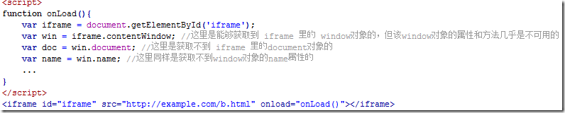
这个时候，document.domain就可以派上用场了，我们只要把http://www.example.com/a.html 和 http://example.com/b.html这两个页面的document.domain都设成相同的域名就可以了。但要注意的是，document.domain的设置是有限制的，我们只能把document.domain设置成自身或更高一级的父域，且主域必须相同。例如：a.b.example.com 中某个文档的document.domain 可以设成a.b.example.com、b.example.com 、example.com中的任意一个，但是不可以设成 c.a.b.example.com,因为这是当前域的子域，也不可以设成baidu.com,因为主域已经不相同了。
在页面 http://www.example.com/a.html 中设置document.domain:
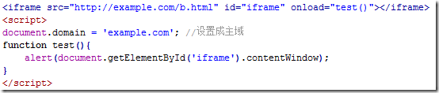
在页面 http://example.com/b.html 中也设置document.domain，而且这也是必须的，虽然这个文档的domain就是example.com,但是还是必须显示的设置document.domain的值：
这样我们就可以通过js访问到iframe中的各种属性和对象了。
不过如果你想在http://www.example.com/a.html 页面中通过ajax直接请求http://example.com/b.html 页面，即使你设置了相同的document.domain也还是不行的，所以修改document.domain的方法只适用于不同子域的框架间的交互。如果你想通过ajax的方法去与不同子域的页面交互，除了使用jsonp的方法外，还可以用一个隐藏的iframe来做一个代理。原理就是让这个iframe载入一个与你想要通过ajax获取数据的目标页面处在相同的域的页面，所以这个iframe中的页面是可以正常使用ajax去获取你要的数据的，然后就是通过我们刚刚讲得修改document.domain的方法，让我们能通过js完全控制这个iframe，这样我们就可以让iframe去发送ajax请求，然后收到的数据我们也可以获得了。

3、使用window.name来进行跨域
window对象有个name属性，该属性有个特征：即在一个窗口(window)的生命周期内,窗口载入的所有的页面都是共享一个window.name的，每个页面对window.name都有读写的权限，window.name是持久存在一个窗口载入过的所有页面中的，并不会因新页面的载入而进行重置。
比如：有一个页面a.html,它里面有这样的代码：
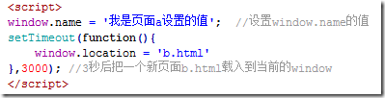
再看看b.html页面的代码：
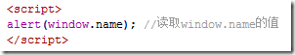
a.html页面载入后3秒，跳转到了b.html页面，结果为：
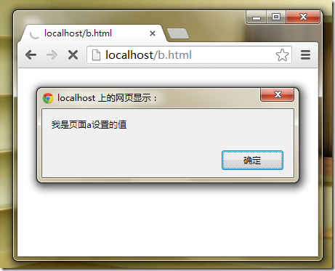
我们看到在b.html页面上成功获取到了它的上一个页面a.html给window.name设置的值。如果在之后所有载入的页面都没对window.name进行修改的话，那么所有这些页面获取到的window.name的值都是a.html页面设置的那个值。当然，如果有需要，其中的任何一个页面都可以对window.name的值进行修改。注意，window.name的值只能是字符串的形式，这个字符串的大小最大能允许2M左右甚至更大的一个容量，具体取决于不同的浏览器，但一般是够用了。
上面的例子中，我们用到的页面a.html和b.html是处于同一个域的，但是即使a.html与b.html处于不同的域中，上述结论同样是适用的，这也正是利用window.name进行跨域的原理。
下面就来看一看具体是怎么样通过window.name来跨域获取数据的。还是举例说明。
比如有一个www.example.com/a.html页面,需要通过a.html页面里的js来获取另一个位于不同域上的页面www.cnblogs.com/data.html里的数据。
data.html页面里的代码很简单，就是给当前的window.name设置一个a.html页面想要得到的数据值。data.html里的代码：
那么在a.html页面中，我们怎么把data.html页面载入进来呢？显然我们不能直接在a.html页面中通过改变window.location来载入data.html页面，因为我们想要即使a.html页面不跳转也能得到data.html里的数据。答案就是在a.html页面中使用一个隐藏的iframe来充当一个中间人角色，由iframe去获取data.html的数据，然后a.html再去得到iframe获取到的数据。
充当中间人的iframe想要获取到data.html的通过window.name设置的数据，只需要把这个iframe的src设为www.cnblogs.com/data.html就行了。然后a.html想要得到iframe所获取到的数据，也就是想要得到iframe的window.name的值，还必须把这个iframe的src设成跟a.html页面同一个域才行，不然根据前面讲的同源策略，a.html是不能访问到iframe里的window.name属性的。这就是整个跨域过程。
看下a.html页面的代码：
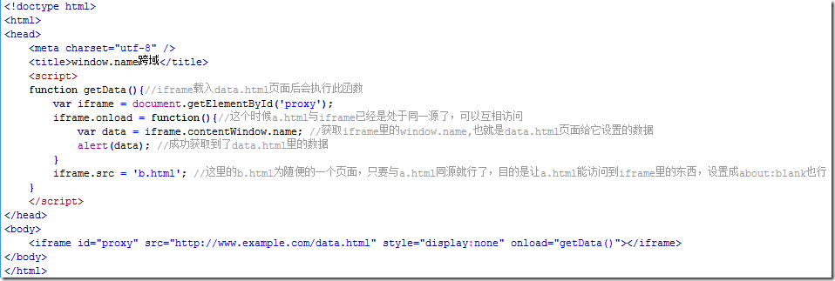
上面的代码只是最简单的原理演示代码，你可以对使用js封装上面的过程，比如动态的创建iframe,动态的注册各种事件等等，当然为了安全，获取完数据后，还可以销毁作为代理的iframe。网上也有很多类似的现成代码，有兴趣的可以去找一下。
通过window.name来进行跨域，就是这样子的。

4、使用HTML5中新引进的window.postMessage方法来跨域传送数据
window.postMessage(message,targetOrigin) 方法是html5新引进的特性，可以使用它来向其它的window对象发送消息，无论这个window对象是属于同源或不同源，目前IE8+、FireFox、Chrome、Opera等浏览器都已经支持window.postMessage方法。
调用postMessage方法的window对象是指要接收消息的那一个window对象，该方法的第一个参数message为要发送的消息，类型只能为字符串；第二个参数targetOrigin用来限定接收消息的那个window对象所在的域，如果不想限定域，可以使用通配符 * 。
需要接收消息的window对象，可是通过监听自身的message事件来获取传过来的消息，消息内容储存在该事件对象的data属性中。
上面所说的向其他window对象发送消息，其实就是指一个页面有几个框架的那种情况，因为每一个框架都有一个window对象。在讨论第二种方法的时候，我们说过，不同域的框架间是可以获取到对方的window对象的，而且也可以使用window.postMessage这个方法。下面看一个简单的示例，有两个页面
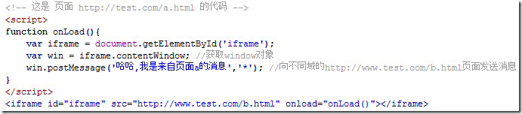

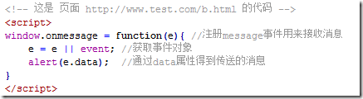
我们运行a页面后得到的结果:
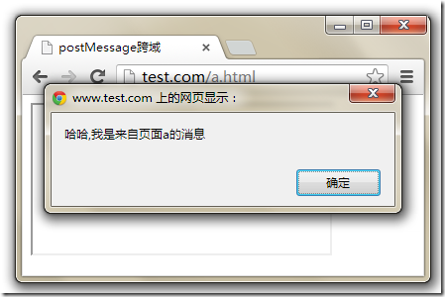
我们看到b页面成功的收到了消息。
使用postMessage来跨域传送数据还是比较直观和方便的，但是缺点是IE6、IE7不支持，所以用不用还得根据实际需要来决定。

